**МИНИСТЕРСТВО ЦИФРОВОГО РАЗВИТИЯ, СВЯЗИ И**

**МАССОВЫХ КОММУНИКАЦИЙ РОССИЙСКОЙ ФЕДЕРАЦИИ**

**Ордена Трудового Красного Знамени федеральное государственное бюджетное образовательное учреждение высшего образования**

**«Московский технический университет связи и информатики»**

Лабораторная работа №4

«Создание страницы определенной записи»

по дисциплине:

«Web-программирование»

Выполнил:

Студент группы БФИ19

Бардюк Д.В.

Москва, 2021

**Задания:**

1. Сделайте так, чтобы при клике по названию статьи происходил переход на страницу указанной записи.
2. Создайте стили, соответствующие макету для страницы определенной записи. Не забудьте добавить ссылку «Все записи»;
3. Загрузите ваш проект на любой гит-репозиторий (GitHub, GitLab, Google Code, Bitbucket и т.п.).

**2. Ход работы**

Создаём новую директорию для лабораторной работы №4 и создаём новый проект blog, выполнив команды как показано на рисунке 1.

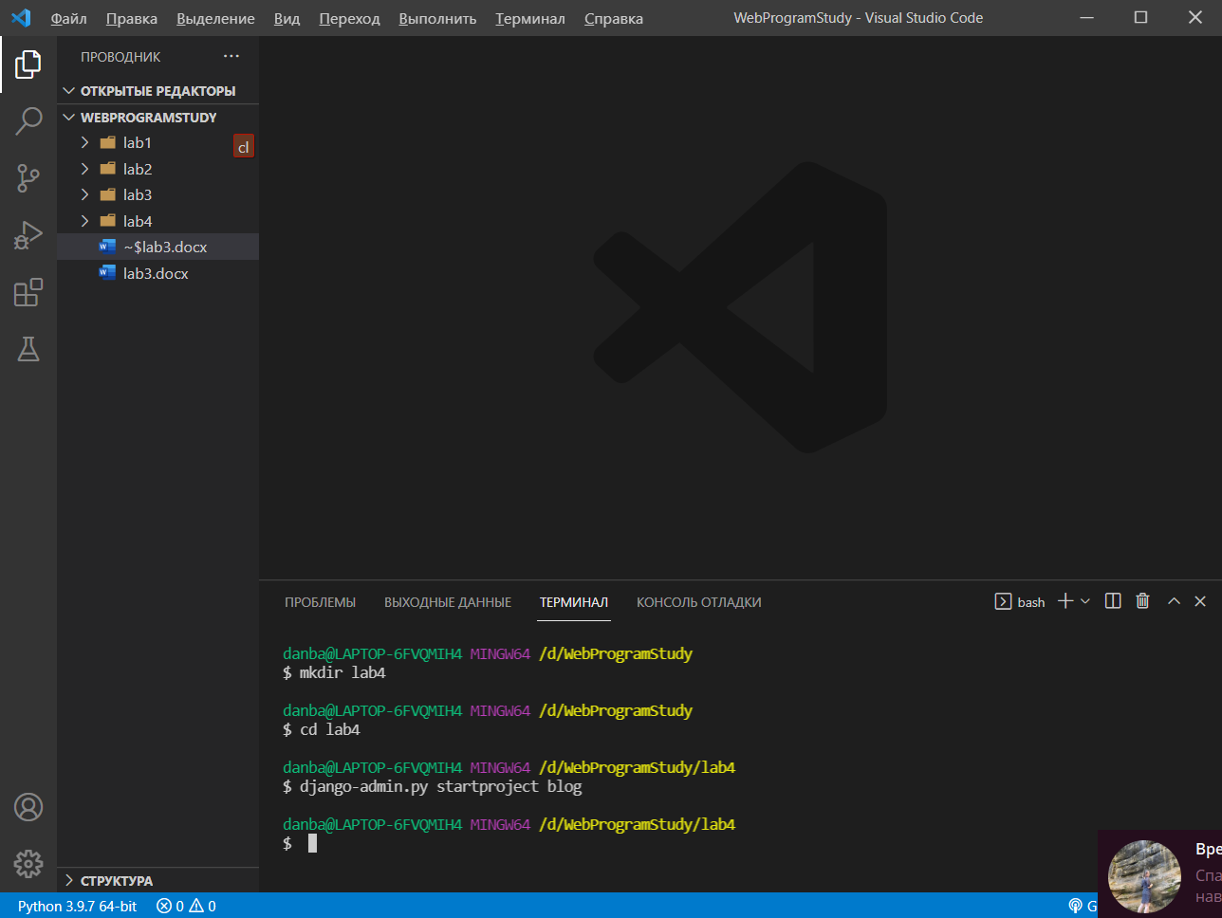

Рисунок 1 – Создание нового проекта

В начале работы над новым проектом, скопируем папку “articles” из предыдущей лабораторной работы, затем задаём базовые настройки: имя базы данных и создаём ее таблицы, выполнив команды как на рисунке 2.

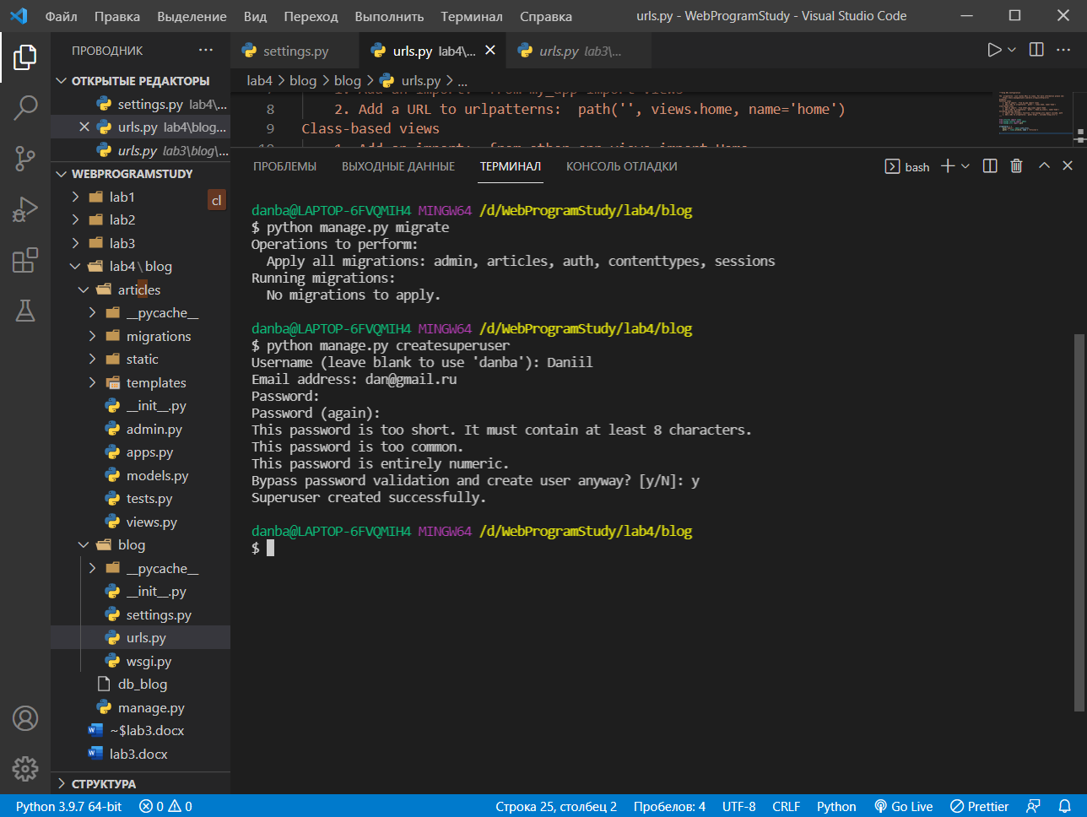

Рисунок 2 – Базовые настройки проекта

Для того, чтобы можно было бы прочитать значение идентификатора (id) отдельного поста, укажем в качестве адреса следующее регулярное выражение в файле urls.py как на рисунке 3.

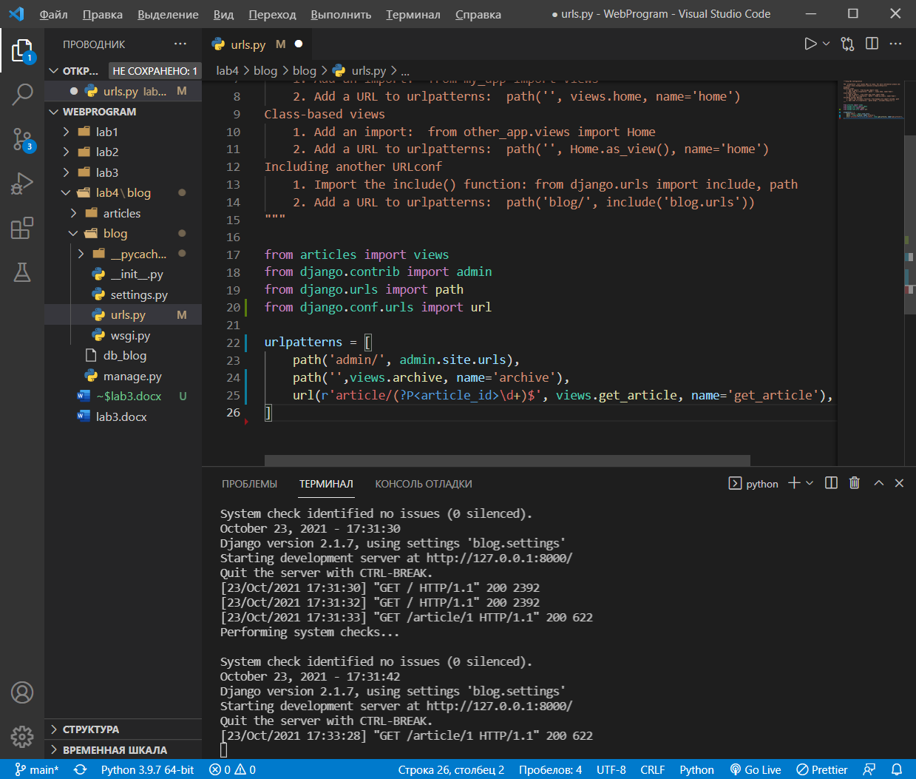

Рисунок 3 – Файл urls.py

После того, как в регулярном выражении мы объявили именованную группу, в представление можно добавлять именованный аргумент, куда и будет передано значение из адреса, по которому перешел пользователь. Создадим в файле views.py из директории articles помимо уже написанной в предыдущей работе функции archieve ещё и функцию get_article, как показано на рисунке 4.

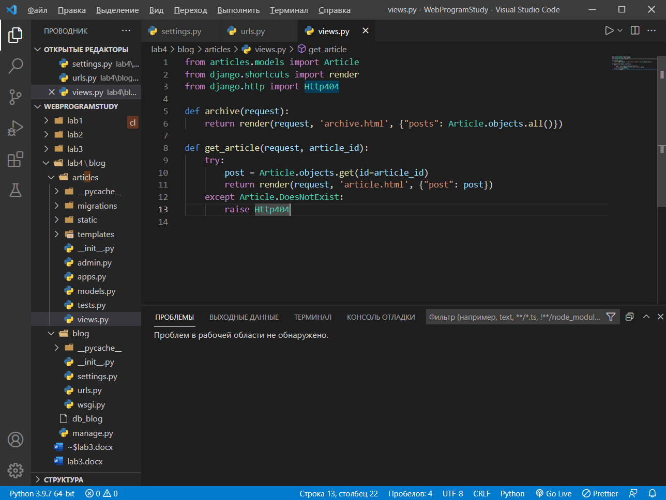

Рисунок 4 – Работа с файлом views.py

В папке articles/templates/ создадим файл article.html, как показано на рисунке 5.

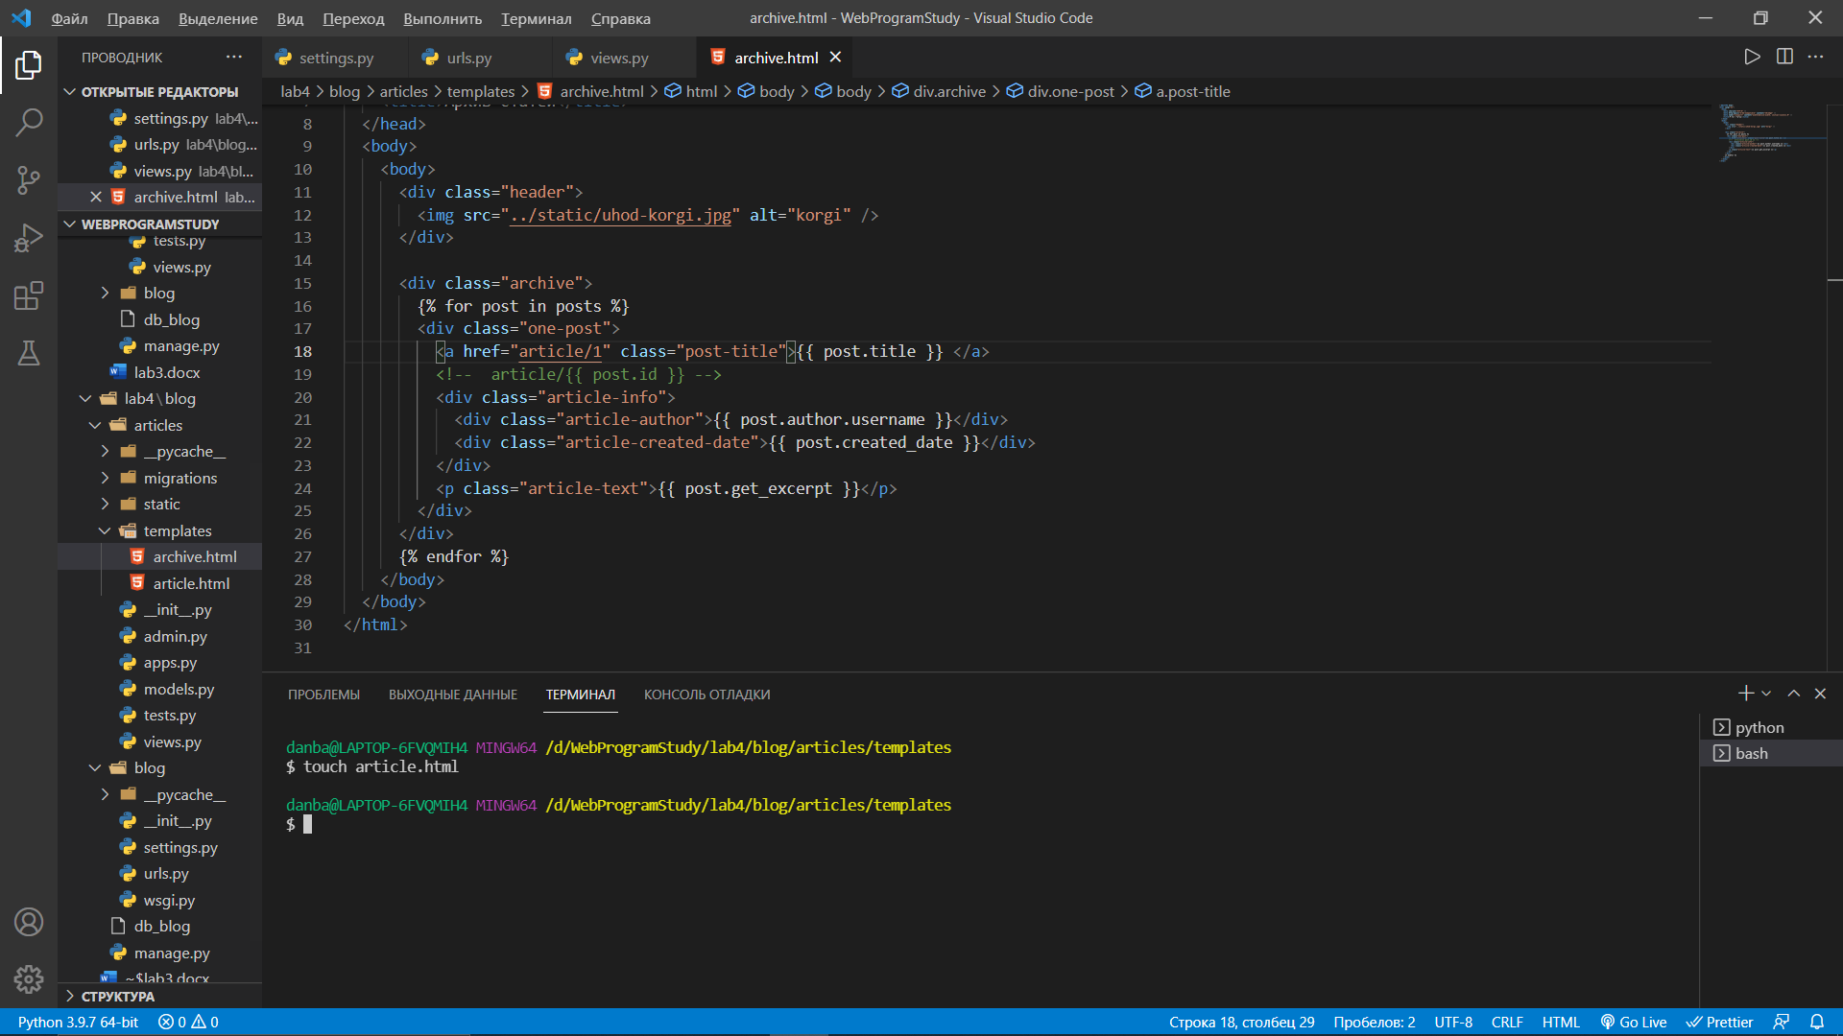

Рисунок 5 – создание файла article.html

По заданию необходимо переделать заголовки статей в ссылки, которые будут вести на отдельную страницу. Для этого нужно в файле archive.html провести изменения, как на рисунке 6. Результат представлен на рисунке 7.

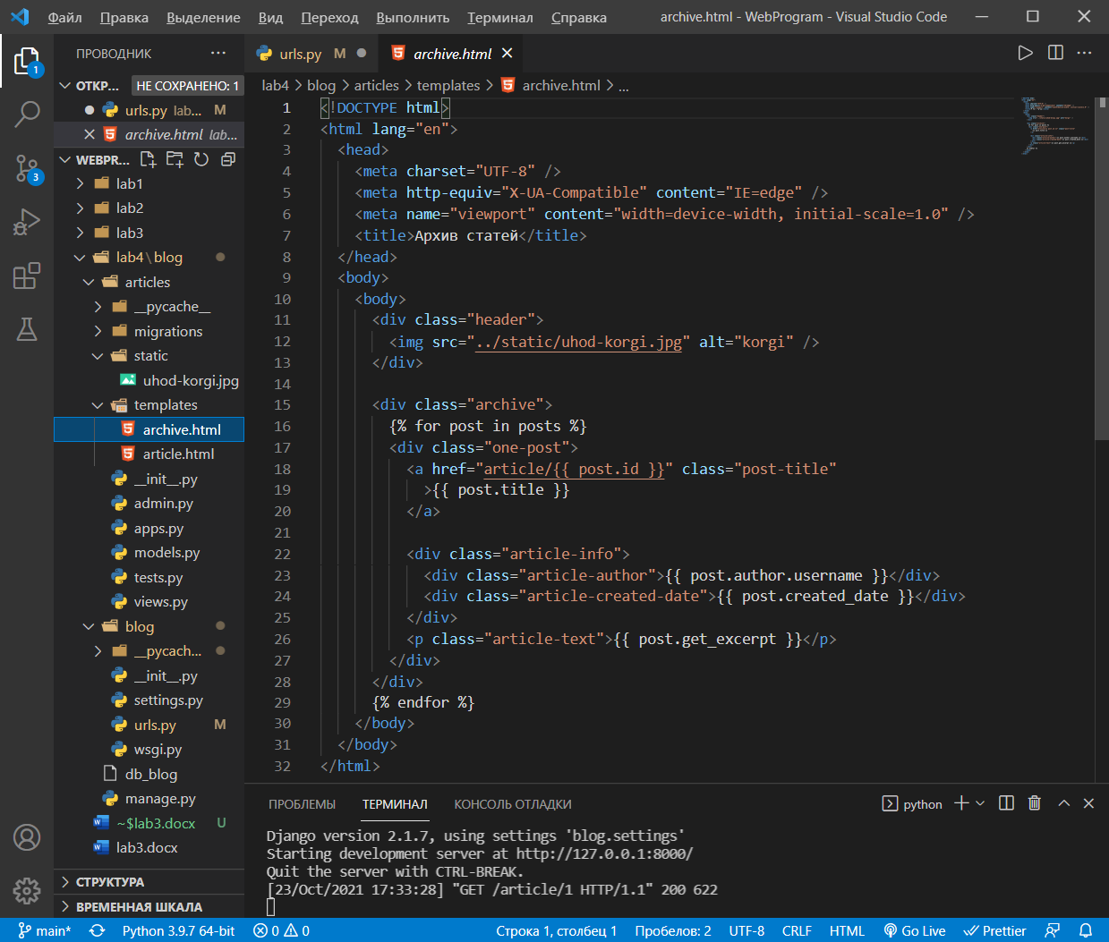

Рисунок 6 – файл archive.html

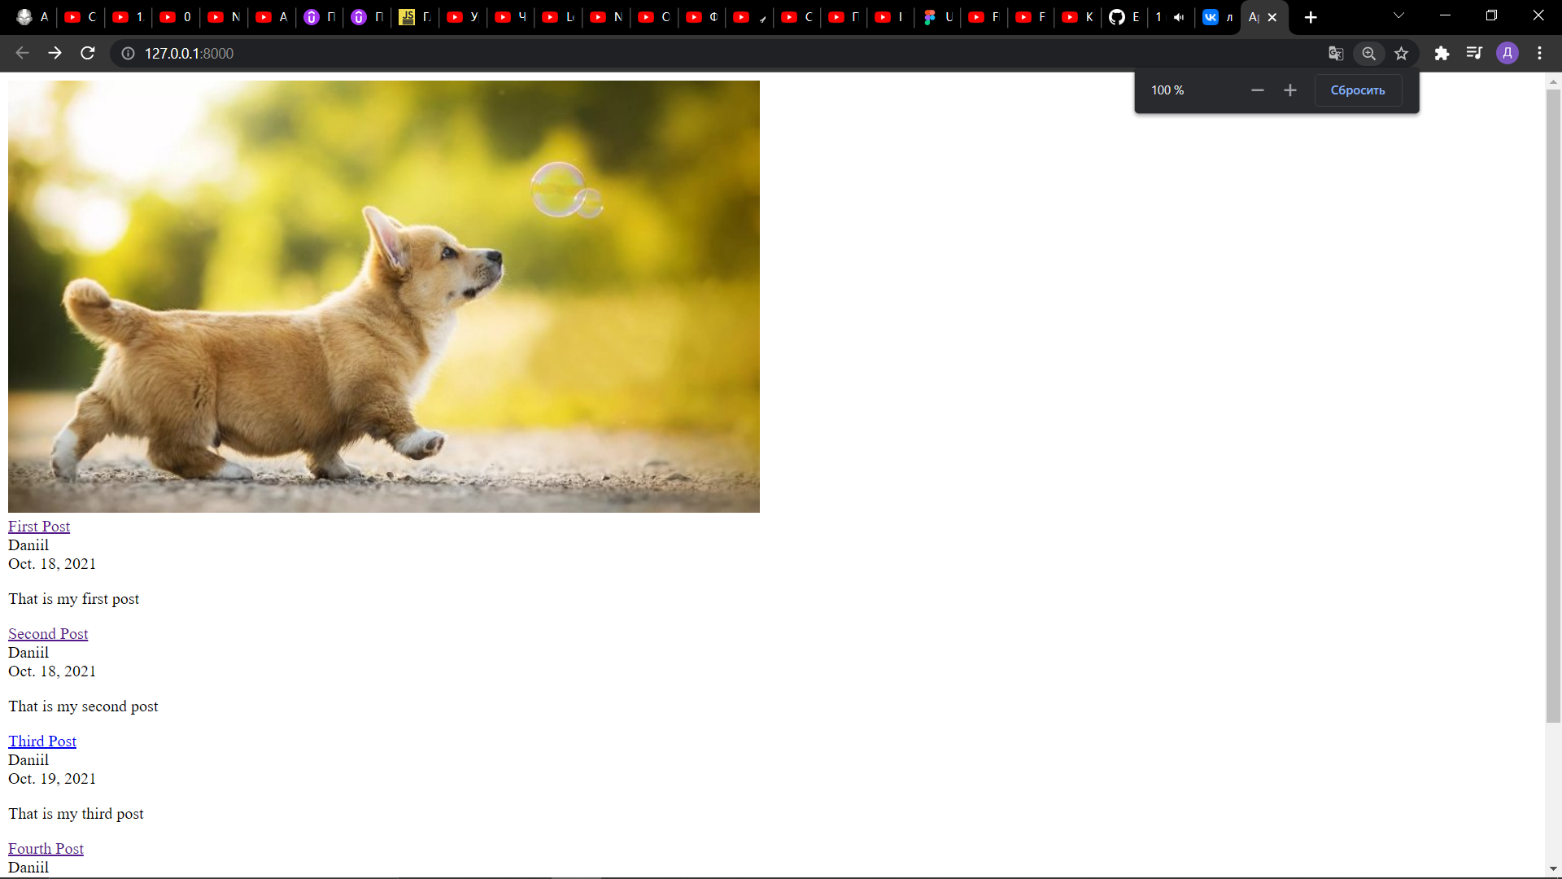

Рисунок 7 – Домашняя страница со всеми статьями

Далее переходим в директорию articles, в ней создаём папку templates, внутри которой создаём файл archive.html со следующим кодом, представленным на рисунке 8.

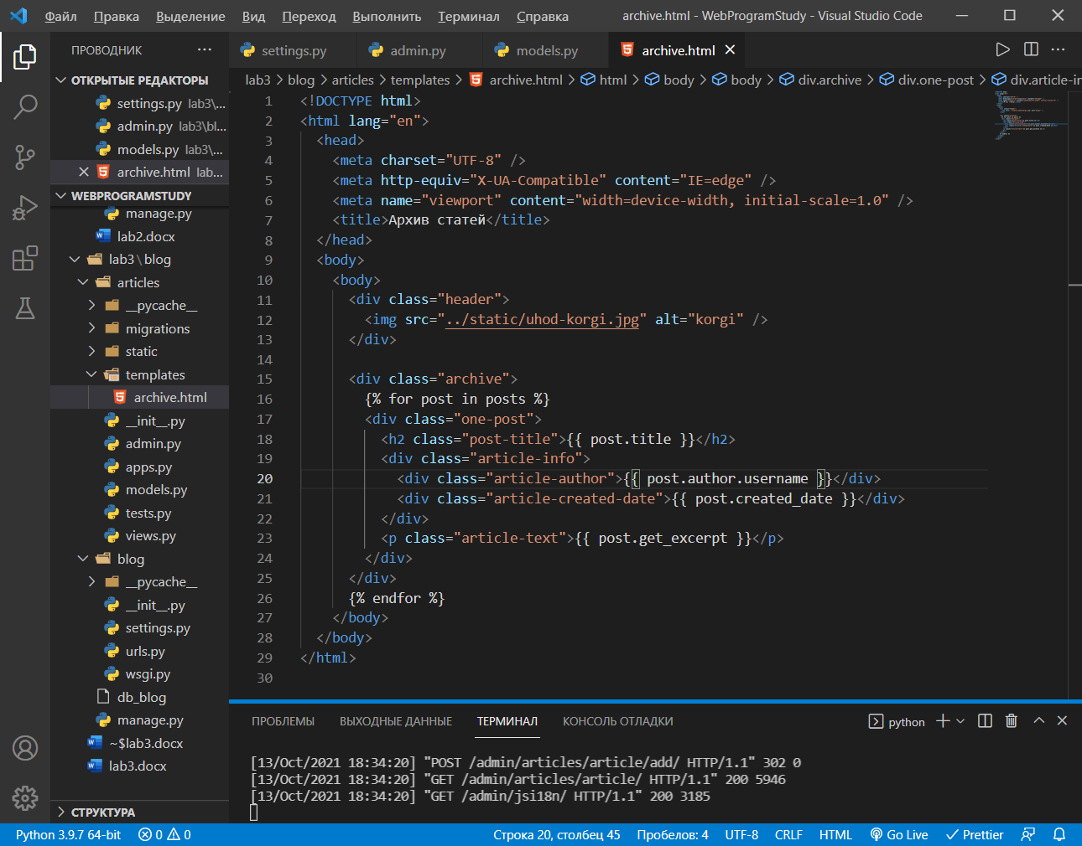

Рисунок 8 – файл archive.html

Далее создадим страницу для отдельных статей как на рисунке 9. Результат представлен на рисунке 10.

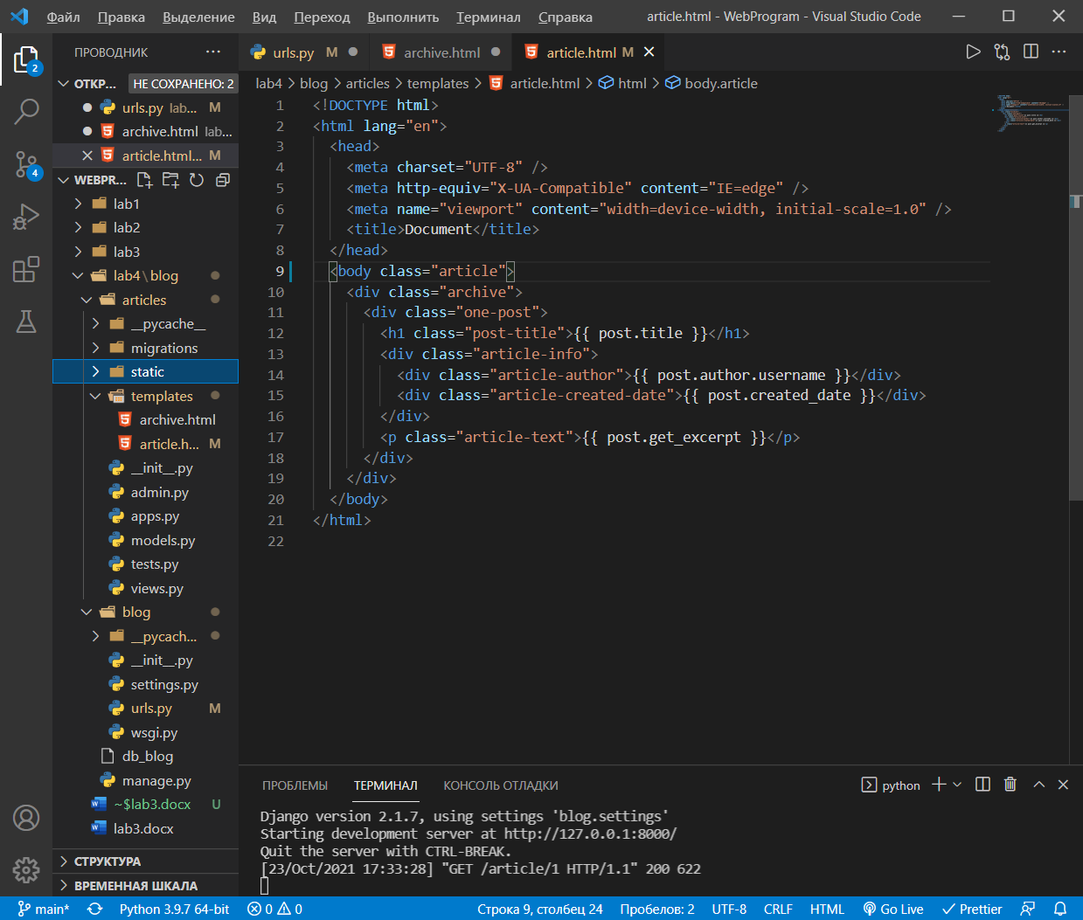

Рисунок 9 – файл article.html

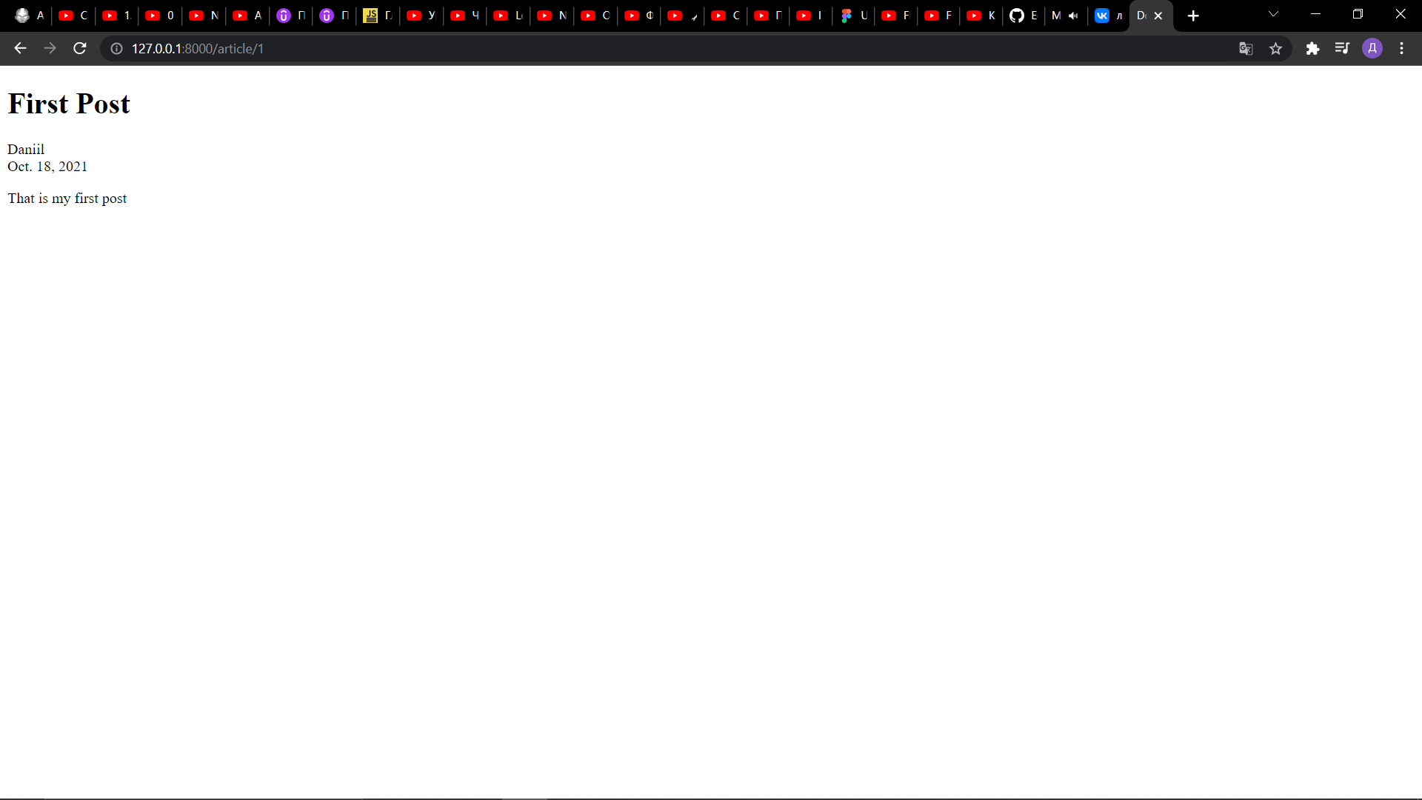

Рисунок 10 – Результат работы

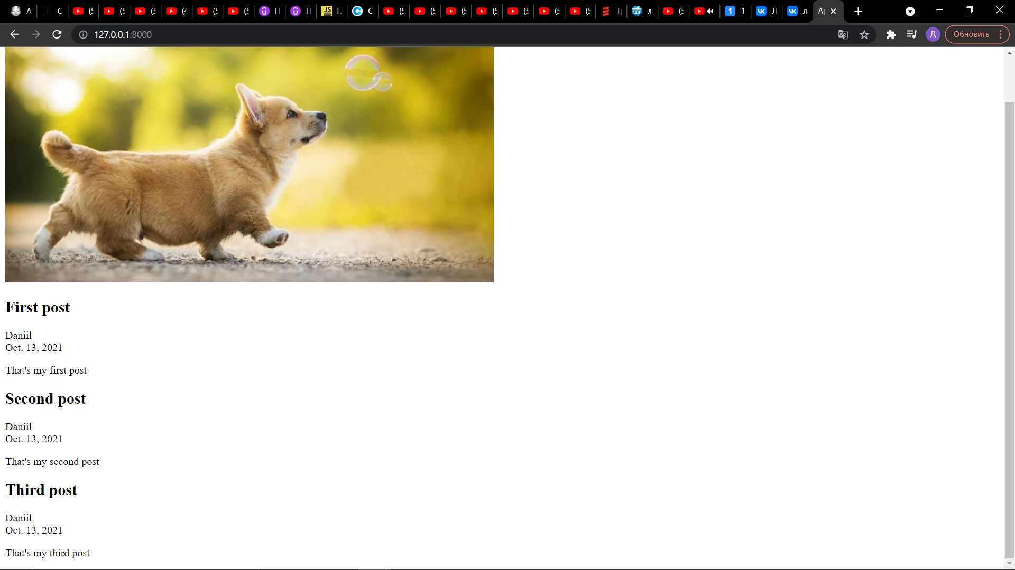

Рисунок 11 – Домашняя страница сайта

Далее создаём файл со стилями. Его код представлен в Листинге 1.

**Листинг 1**

/* Общие стили */

body {

  background: #1abc9c;

  font-family: Tahoma, Arial, sans-serif;

  color: #ffffff;

}

.archive img {

  display: block;

  width: 300px;

  height: 150px;

  margin: 20px auto;

  border-radius: 10px;

  box-shadow: 0 2px 5px rgba(0, 0, 0, 0.2), 0 4px 6px rgba(0, 0, 0, 0.2);

}

.post-title a {

  color: #ffffff;

}

.article-author {

  width: 50%;

  float: left;

}

.article-created-date {

  text-align: right;

}

/* Стили главной страницы */

.archive a {

  color: white;

  font-size: xx-large;

  text-decoration: none;

}

.archive {

  width: 960px;

  margin: 0 auto;

}

.archive .one-post {

  margin-bottom: 30px;

  border-color: white;

  border: 1px solid;

  border-radius: 10px;

  padding: 10px;

}

/* Стили страниц со статьями */

.article {

  width: 960px;

  margin: 0 auto;

}

.article .one-post {

  margin-bottom: 30px;

  border-color: white;

  border: 1px solid;

  border-radius: 10px;

  padding: 10px;

}

.article img {

  display: block;

  width: 300px;

  height: 150px;

  margin: 20px;

  border-radius: 10px;

  box-shadow: 0 2px 5px rgba(0, 0, 0, 0.2), 0 4px 6px rgba(0, 0, 0, 0.2);

}

.article .header {

  display: flex;

  justify-content: space-between;

  align-items: center;

}

.article a {

  padding: 8px;

  display: block;

  text-align: right;

  color: white;

  font-size: x-large;

  text-decoration: none;

  border-radius: 10px;

  border: 1px solid;

  border-color: #ffffff;

}

Результат представлен на рисунках 12-13.

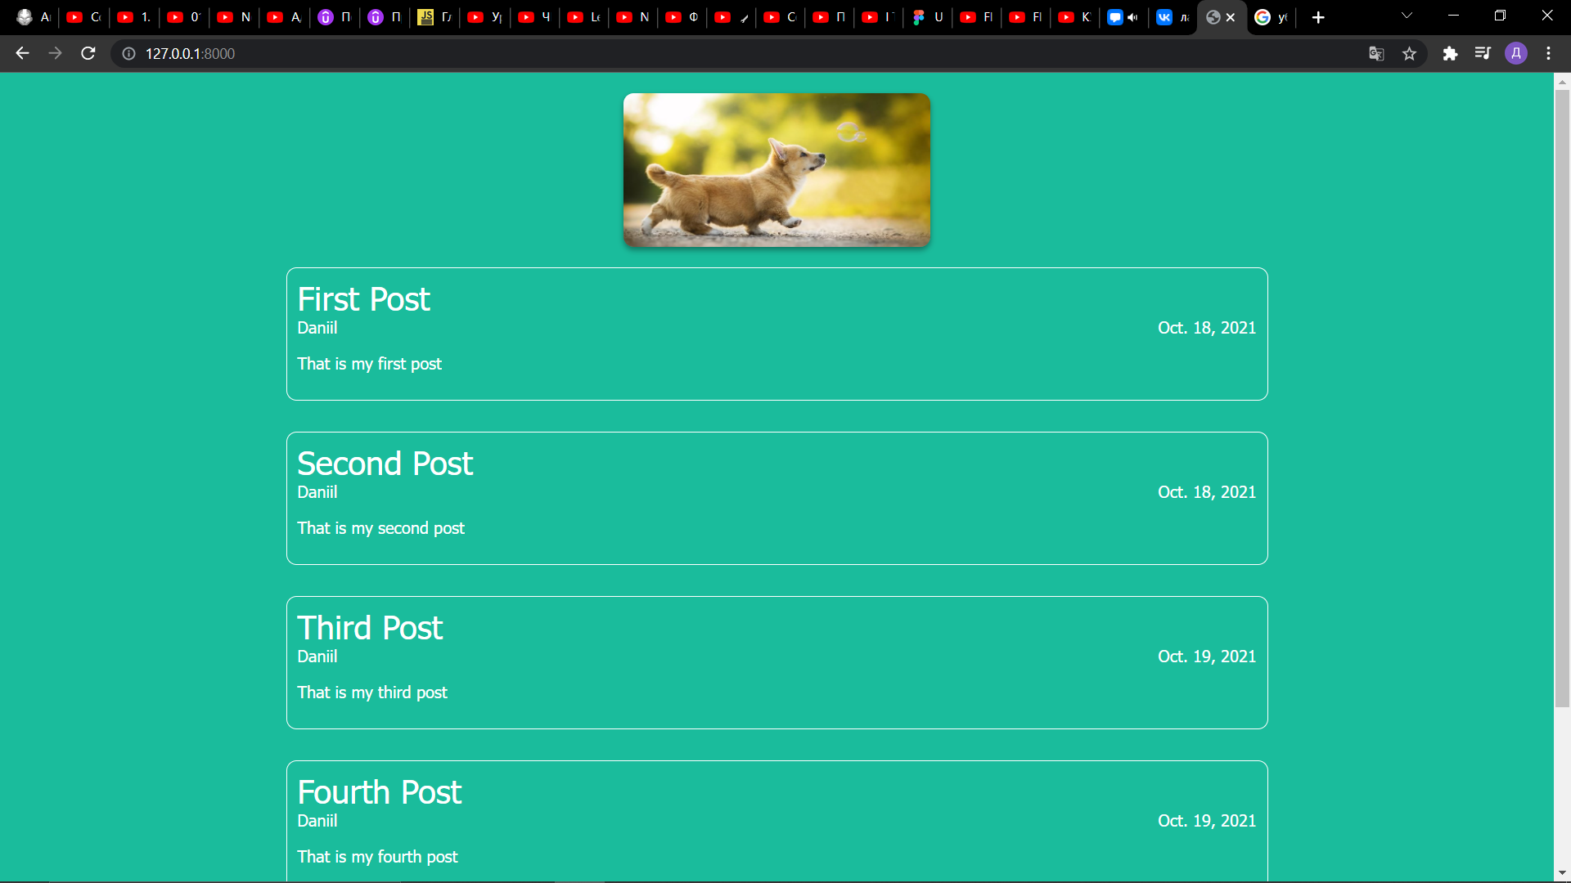

Рисунок 11 – Страница со всеми статьями

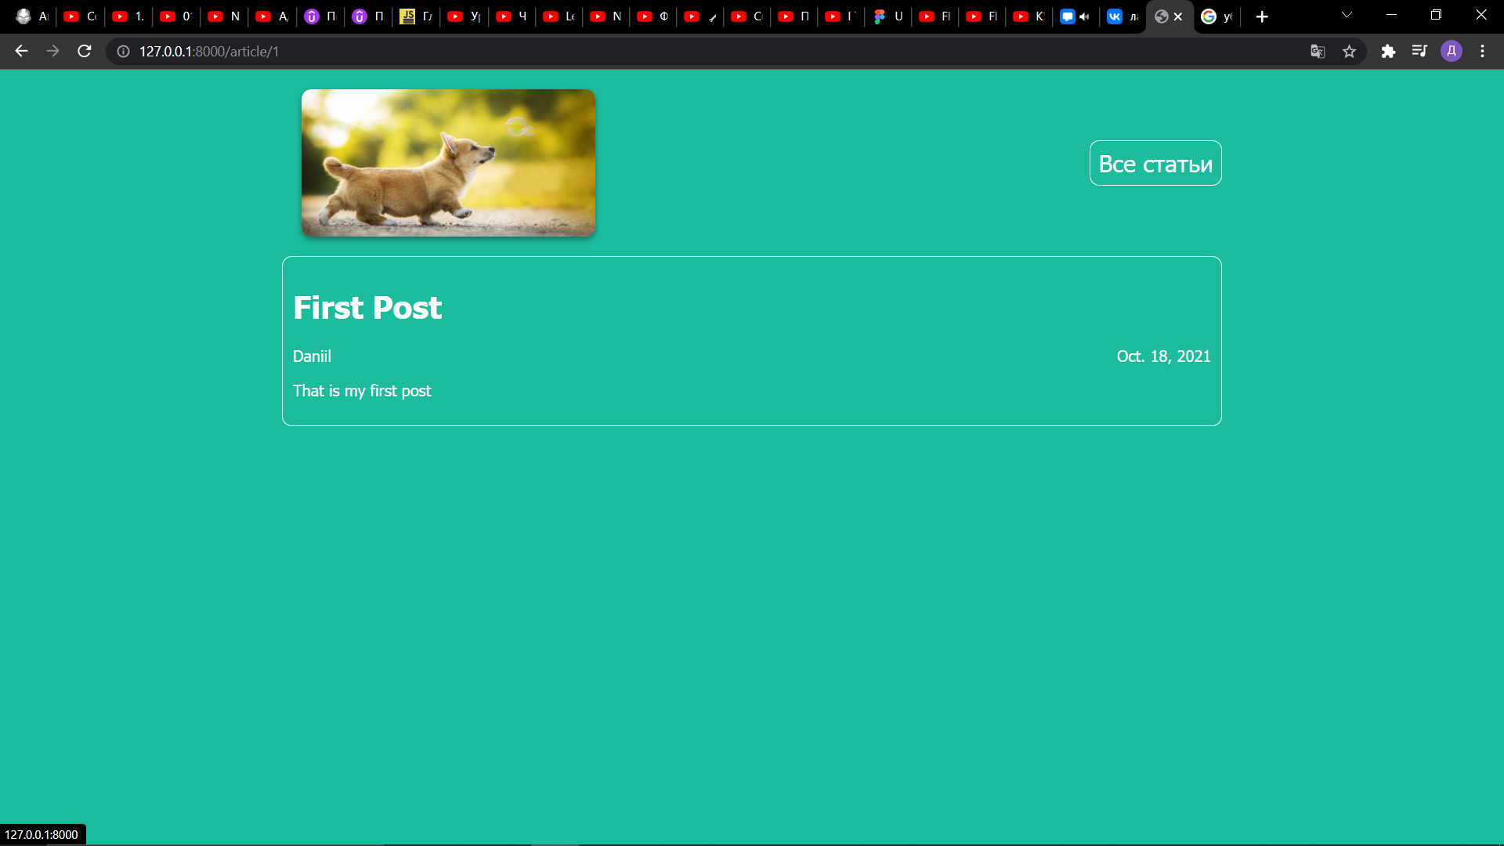

Рисунок 12 – Страница отдельной статьи

**Вывод:** я установил язык программирования «Python» и фреймворк Django, ознакомился с синтаксисом и выполнил задания.